Semperoper.
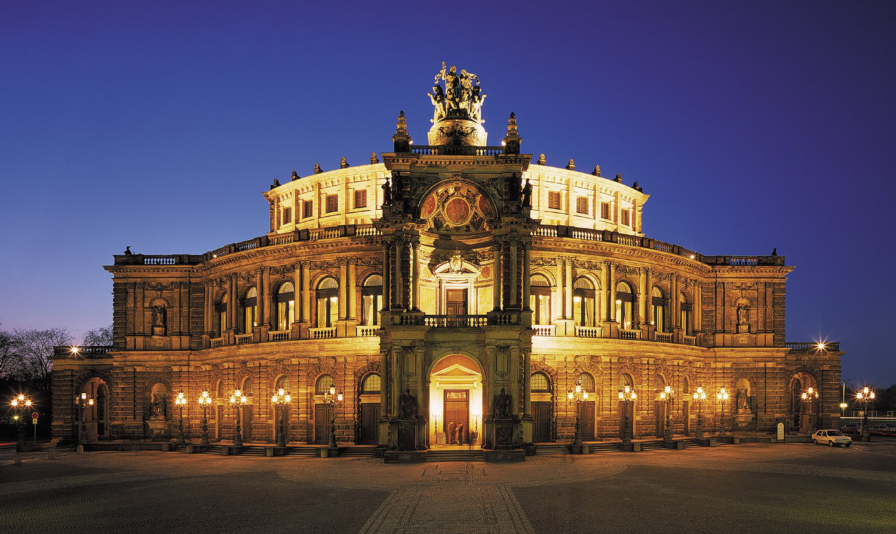
- Gottfried Semper ontwierp deze opera, die tussen 1838-'41 in een op de Italiaanse vroege Renaissance geïnspireerde stijl gebouwd werd.
- Met de premières van `Rienzi', `Der fliegende Holländer' en `Tannhäuser' vierde Richard Wagner hier triomfen.
- In 1869 brandde het gebouw af, maar het werd tussen 1871 en 1878 onder leiding van Sempers zoon Manfred, nu in de vormen van de late Renaissance, op de oorspronkelijke plaats herbouwd.
- In 1945 werd de opera opnieuw door de vlammen geteisterd en zwaar beschadigd.
- Pas in 1977 begon de reconstructie van het traditierijke huis, dat in 1985 met Carl Maria von Webers `Freischütz' zijn feestelijke heropening vierde.
- De toeschouwersruimte heeft, net als de foyers, weer zijn majestueuze interieur van stucwerk, stucmarmer, edele metalen, stoffen en schilderingen terug gekregen.
- De beroemde akoestiek van de oude Semperoper is weer terug.
- In de zijnissen van de façade staan de beelden van Shakespeare, Sophocles, Molière en Euripides, de zijvleugels sieren afbeeldingen van bekende drama- en operafiguren en de ingang wordt geflankeerd door (hoe kan het anders) de beelden van Goethe en Schiller.

